|  |  |  |  |  |
| --- | --- | --- | --- | --- |
|  | Организация Объединенных Наций | | ECE/TRANS/WP.29/2022/128 | |
| _unlogo | | **Экономический  и Социальный Совет** | | Distr.: General  30 August 2022  Russian  Original: English |

**Европейская экономическая комиссия**

Комитет по внутреннему транспорту

**Всемирный форум для согласования правил   
в области транспортных средств**

**Сто восемьдесят восьмая сессия**

Женева, 14–16 ноября 2022 года

Пункт 4.8.1 предварительной повестки дня

**Соглашение 1958 года:  
Рассмотрение проектов поправок к существующим   
правилам ООН, представленных GRSP**

Предложение по дополнению 8 к поправкам серии 03 к Правилам № 129 ООН (усовершенствованные детские удерживающие системы)

Представлено Рабочей группой по пассивной безопасности[[1]](#footnote-1)\*

Воспроизведенный ниже текст был принят Рабочей группой по пассивной безопасности (GRSP) на ее семьдесят первой сессии (ECE/TRANS/WP.29/GRSP/71, пункт 25). Он основан на документе ECE/TRANS/WP.29/GRSP/2022/7 с поправками, изложенными в приложении III к докладу, а также на документах ECE/TRANS/WP.29/GRSP/2022/8 и ECE/TRANS/WP.29/GRSP/2022/9 без поправок. Этот текст представляется Всемирному форуму для согласования правил в области транспортных средств (WP.29) и Административному комитету (AC.1) для рассмотрения на их сессиях в ноябре 2022 года.

*Пункт 6.1.3.6* изменить следующим образом:

«6.1.3.6 В случае бустерных подушек официальное утверждение типа для роста ниже 125 см не предоставляется. Поэтому бустерные подушки не должны использоваться при росте ниже 125 см.

Бустерные подушки должны обеспечивать такое положение на испытательном стенде, описанном в приложении 6, чтобы верх головы ребенка находился на уровне или выше горизонтальной плоскости, расположенной на расстоянии 770 мм по вертикали от оси Cr.

Для проверки бустерной подушки на соответствие этому требованию используют следующую процедуру (см. рис. 1 ниже):

Рис. 1  
**Измерительное устройство для проверки высоты в сидячем положении**

**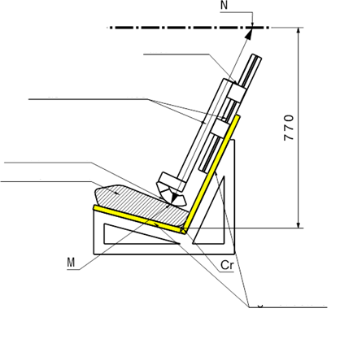**

Жесткая конструкция

Контактная поверхность

Бустерная подушка

Измерительное устройство

Шкала

a) Для проверки используют имитатор испытательного стенда. По геометрической форме имитатор должен соответствовать испытательному стенду, определенному в приложении 6 к настоящим Правилам, включая подушки сиденья. Однако ширина испытательного стенда может быть уменьшена, если ширина составляет от 500 до 800 мм, как показано в приложении 25. Испытательный стенд должен иметь жесткую конструкцию и не должен деформироваться при использовании измерительного устройства, определенного в приложении 25.

b) К имитатору испытательного стенда присоединяют жесткую конструкцию, на которой расположена скользящая часть.

c) Бустерную подушку размещают на имитаторе испытательного стенда таким образом, чтобы осевая линия бустерной подушки совпадала с осевой линией имитатора испытательного стенда, а задняя поверхность бустерной подушки касалась спинки имитатора испытательного стенда.

d) При наличии креплений ISOFIX они должны быть зафиксированы в нижних креплениях ISOFIX испытательного стенда. К плоскости, проходящей параллельно поверхности имитатора испытательного стенда, прилагают дополнительное усилие в 135 ± 15 Н. Это усилие прилагают вдоль осевой линии усовершенствованной детской удерживающей системы на высоте не более 100 мм над поверхностью сиденья имитатора испытательного стенда.

e) Измерительное устройство сдвигают вниз параллельно спинке имитатора испытательного стенда до тех пор, пока оно не упрется в бустерную подушку.

Рис. 2  
**Шкала измерительного устройства**

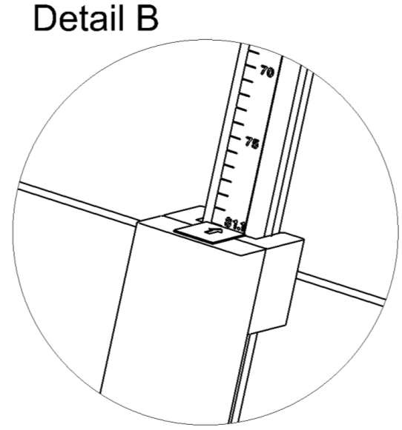

**75**

**70**

Шкала с указанием высоты сидящего ребенка

f) Соответствующее значение высоты в сидячем положении указано на шкале измерительного устройства (рис. 2).

g) При помощи приведенных в таблице 3 данных определяют соответствующий минимальный рост детей, которые могут быть размещены на бустерной подушке, по значению высоты в сидячем положении. Например, высоте в сидячем положении 66,2 см соответствует минимальный рост ребенка 125 см, а высоте в сидячем положении 75,9 см — рост 150 см.

Если значение роста, соответствующее измеренной высоте в сидячем положении, не является целым числом, то это значение всегда округляют до следующего целого числа (например: измеренная высота в сидячем положении = 70,1 см ► соответствующий рост = 136,05 см ► минимальный допустимый рост = 137 см).

h) Значение роста, определенное при помощи этой процедуры, сравнивают с нижним пределом ростового диапазона, заявленного в соответствии с официальным утверждением. Требование считается выполненным, если нижний предел заявленного ростового диапазона превышает полученное значение минимального роста или равен последнему.

Таблица 3  
**Значения высоты в сидячем положении и соответствующие значения минимального роста**

| *Минимальная высота в сидячем положении, 50-й процентиль[[2]](#footnote-2)3 (см)* | *Рост (см)* |
| --- | --- |
| 66,2 | 125 |
| 67,9 | 130 |
| 69,7 | 135 |
| 71,6 | 140 |
| 73,6 | 145 |
| 75,9 | 150 |

*Примечание*: Для значений роста, находящихся между указанными значениями, соответствующие значения высоты в сидячем положении должны рассчитываться с помощью линейной интерполяции».

*Пункт 6.6.4.3.1* изменить следующим образом:

«6.6.4.3.1 Критерии оценки степени травмирования при лобовом ударе и ударе сзади указаны в таблице 4.

# Таблица 4

| *Критерий* | *Сокращение* | *Единица измерения* | *Q0* | *Q1* | *Q1.5* | *Q3* | *Q6* | *Q10* |
| --- | --- | --- | --- | --- | --- | --- | --- | --- |
| Критерий травмирования головы (только в случае соприкосновения при испытании в транспортном средстве) | HPC\* (15) |  | 600 | 600 | 600 | 800 | 800 | 800 |
| Результирующее ускорение головы 3 мс | Голова — кум. зн. 3 мс\*\*\* | g | 75 | 75 | 75 | 80 | 80 | 80 |
| Сжимающая сила верхней части шеи | Fz | Н | Только для целей мониторинга\*\* | | | | |  |
| Изгибающий момент верхней части шеи | My | Нм |  | | | | |  |
| Результирующее ускорение грудной клетки 3 мс | Грудная клетка — кум. зн. 3 мс\*\*\* | g | 55 | 55 | 55 | 55 | 55 | 55\*\*\*\*\*\* |
| Смещение грудной клетки\*\*\*\*\* | TBC | мм | НП | Только для целей мониторинга\*\* | | | | |
| Давление в районе брюшной полости\*\*\*\* | P | бар | НП | НП | 1,2 | 1,0 | 1,0 | 1,2 |

\* НРС: см. приложение 17.

\*\* Подлежит пересмотру в течение трех лет с момента вступления в силу поправок серии 01 к настоящим Правилам.

\*\*\* Кум зн. 3 мс — это кумулятивное значение 3 мс.

\*\*\*\* Давление в районе брюшной полости: для оценки повреждения применяется наиболее высокое зарегистрированное значение (т. e. когда правые датчики регистрируют 1,3 бара, a левый датчик — 1,0 бар, для оценки повреждения используется 1,3 бара).

\*\*\*\*\* Для манекена Q10 измеряют смещение верхней и нижней частей грудной клетки. Используют величину смещения грудной клетки по оси Х.

\*\*\*\*\*\* Грудной отдел позвоночника на уровне позвонка Т4 согласно стандарту ISO/TS 13499:2019».

*Пункт 6.7.2.7* изменить следующим образом:

«6.7.2.7 Регулировочное устройство, установленное непосредственно на усовершенствованной детской удерживающей системе, должно выдерживать многократные регулировки и до динамического испытания, предписанного пунктом 7.1.3, должно подвергаться испытанию на выполнение 5 000 ± 5 циклов, как это указано в пункте 7.2.6.1.

Регулировочное устройство, установленное непосредственно на лямке, должно выдерживать многократные регулировки и до динамического испытания, предписанного пунктом 7.1.3, должно подвергаться испытанию на выполнение 5 000 ± 5 циклов, как это указано в пункте 7.2.6.2».

*Пункт 8.1* изменить следующим образом:

«8.1 Информация, указанная в приложении 27, должна быть представлена в протоколах испытаний, включаемых в заявку на официальное утверждение типа.

В случае нового официального утверждения типа представляют всю информацию.

В случае распространения официального утверждения типа податель заявки может ограничить эту информацию для охвата изменений к УДУС».

*Пункт 14.1* изменить следующим образом:

«14.1 К каждой усовершенствованной детской удерживающей системе прилагается нижеследующая информация об использовании. Эта информация может быть предоставлена пользователю:

a) либо в бумажной форме в соответствии с требованиями пунктов 14.2 и 14.3; либо

b) в бумажной форме в соответствии с требованиями пунктов 14.2 и 14.4 и в цифровой форме в соответствии с требованиями пункта 14.3».

*Приложение 15* изменить следующим образом:

«Приложение 15

Описание метода определения износостойкости устройств регулировки

Рис. 1  
Определение износостойкости устройств регулировки, установленных непосредственно на усовершенствованных детских удерживающих системах

**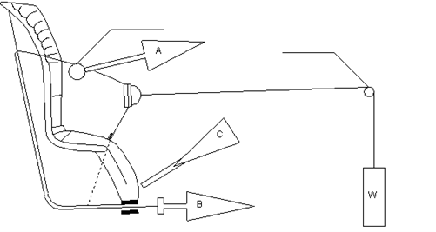**

неподвижный ролик

1,25 кг

неподвижный ролик

1. Определение износостойкости устройств регулировки, установленных непосредственно на усовершенствованных детских удерживающих системах (рис. 1)

1.1 Метод

1.1.1 После приведения лямок в исходное положение, описанное в пункте 7.2.6.1, извлекают не менее 50 мм лямки комплекта ремней путем вытягивания ее за свободный конец.

1.1.2 Отрегулированную часть комплекта ремней прикрепляют к натяжному устройству A.

1.1.3 Приводят в действие устройство регулировки и вытягивают не менее 150 мм лямки комплекта ремней. Эта длина представляет собой половину цикла и обеспечивает установку натяжного устройства A в положение, соответствующее максимальной длине вытягивания лямки.

1.1.4 Свободный конец лямки присоединяют к натяжному устройству B.

1.2 Цикл предполагает нижеследующую процедуру.

1.2.1 Из устройства B извлекают часть лямки длиной не менее 150 мм, причем устройство A не оказывает тягового воздействия на комплект ремней.

1.2.2 Приводят в действие устройства регулировки (C) и натягивают ремень с помощью устройства A в тот момент, когда устройство B не оказывает тягового воздействия на свободный конец лямки.

1.2.3 В конце хода устройство регулировки останавливают.

1.2.4 Данный цикл повторяют, как это указано в пункте 6.7.2.7 настоящих Правил ООН.

Рис. 2  
Определение износостойкости устройств регулировки, соединенных с лямкой (не установленных непосредственно на усовершенствованных детских удерживающих системах)

1,25 кг

Лямка

Устройство регулировки (жестко закрепленное)

Конец лямки, закрепленный или зафиксированный на УДУС

2. Определение износостойкости устройств регулировки, соединенных с лямкой (не установленных непосредственно на усовершенствованных детских удерживающих системах) (рис. 2)

2.1 Метод

2.1.1 Устройство регулировки жестко закрепляют.

2.1.2 После приведения лямки в исходное положение, описанное в пункте 7.2.6.2, из устройства регулировки извлекают часть лямки длиной не менее 50 мм путем вытягивания ее за свободный конец.

2.1.3 Часть лямки, извлеченную из устройства регулировки, прикрепляют к натяжному устройству A.

2.1.4 Приводят в действие устройство регулировки C, из которого извлекают часть лямки длиной не менее 150 мм. Эта длина представляет собой половину цикла и обеспечивает установку натяжного устройства A в положение, соответствующее максимальной длине вытягивания лямки.

2.1.5 Свободный конец лямки присоединяют к натяжному устройству В.

2.2 Цикл состоит из нижеследующих этапов.

2.2.1 Из устройства B извлекают часть лямки длиной не менее 150 мм, причем устройство A не оказывает тягового воздействия на лямку.

2.2.2 Приводят в действие устройство регулировки (C) и натягивают лямку с помощью устройства A в тот момент, когда устройство B не оказывает тягового воздействия на свободный конец лямки.

2.2.3 В конце хода устройство регулировки останавливают.

2.2.4 Данный цикл повторяют, как это указано в пункте 6.7.2.7 настоящих Правил».

*Приложение 25* изменить следующим образом:

«Приложение 25

Устройство для измерения высоты бустерной подушки

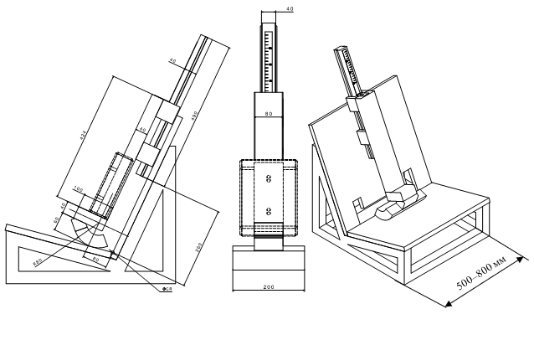

Масса устройства должна составлять 15 ± 1 кг.

[все размеры приведены в мм]

Калибровка измерительной шкалы

Для калибровки шкалы измерительного устройства необходимо, чтобы его конструкция касалась опорной поверхности (вид A). В данной конфигурации шкала должна показывать калибровочное значение 79,7 см (вид B).

Калибровка измерительного устройства производится по высоте манекена «Гибрид III» 5-го процентиля в сидячем положении на испытательном стенде, определенном в приложении 6 к настоящим Правилам. При установке манекена на испытательном стенде в сидячем положении верхняя часть головы манекена находится на расстоянии 77,0 см от оси Cr. Номинальная высота манекена в сидячем положении составляет 78,7 см. Принимая это значение — при его экстраполяции на расстояние в 80 мм от спинки испытательного стенда, на котором измеряют высоту ребенка в положении сидя, — за исходное, а также с учетом различных углов, задаваемых спинкой, горизонтальной плоскостью и положением головы, в качестве калибровочного значения используют значение 79,7 см.

|  |  |
| --- | --- |
|  | 78,7  **Вид B** |
| Вид B  Шкала с указанием высоты сидящего ребенка    **Вид A** |
|  |

…»

*Приложение 27 изменить следующим образом:*

«Приложение 27

Минимальный перечень содержания   
для протоколов испытаний, включаемых в заявку на официальное утверждение типа

В настоящем приложении содержится минимальный перечень содержания и информации, которые должны представляться в протоколах испытаний, включаемых в заявку на новое официальное утверждение типа. В случае распространения официального утверждения типа представляют только информацию, относящуюся к изменениям, внесенным в УДУС.

Способ представления этой информации в заявке на официальное утверждение типа определяется технической службой по собственному усмотрению, т. е. оформление, формат и порядок следования сведений могут быть изменены.

...»

1. \* В соответствии с программой работы Комитета по внутреннему транспорту на 2022 год, изложенной в предлагаемом бюджете по программам на 2022 год (A/76/6 (часть V, разд. 20), п 20.76), Всемирный форум будет разрабатывать, согласовывать и обновлять правила ООН в целях улучшения характеристик транспортных средств. Настоящий документ представлен в соответствии с этим мандатом. [↑](#footnote-ref-1)
2. 3 Anthropometric Reference Database France, Volume III: Statistical Results for 0 to 17-year old Children, Children equipment and Accessories. IFTH, Cholet, France, page 525. [↑](#footnote-ref-2)